Universidade Federal da Fronteira Sul - Campus Chapecó
Prog I – Professor Emilio Wuerges

METANOIA – JOGO DA MEMÓRIA
Isabela Maria Da Campo
Maikon Douglas

Chapecó, 2017

Desenvolvimento

Jogo desenvolvido com o framework Phaser específico para desenvolver jogos em JavaScript (web e aplicativos).

Como Jogar
- Acessar o link https://github.com/IsabelaDaCampo/Metanoia e fazer o download dos arquivos;
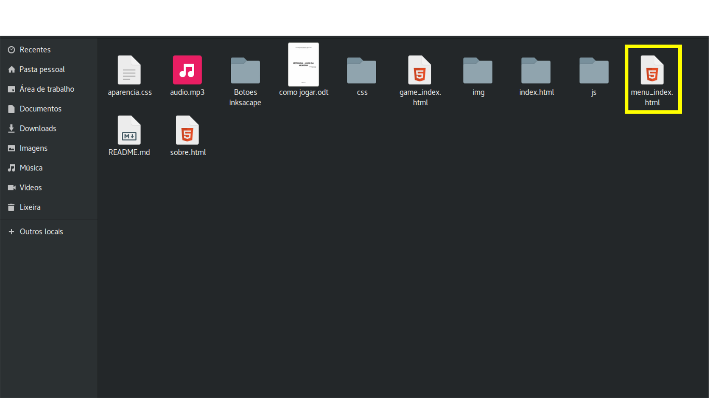
- Ao fazer o download, é necessário descompactar a pasta, e selecionar o arquivo “menu_index.html” e abrir com o navegador de sua prefêrencia, conforme imagem abaixo:

- Ao abrir esse arquivo, você estará no menu principal do jogo. Botão “iniciar” dará inicio ao jogo, e o botão “sobre” trará algumas informações a respeito do jogo, conforme imagens abaixo:
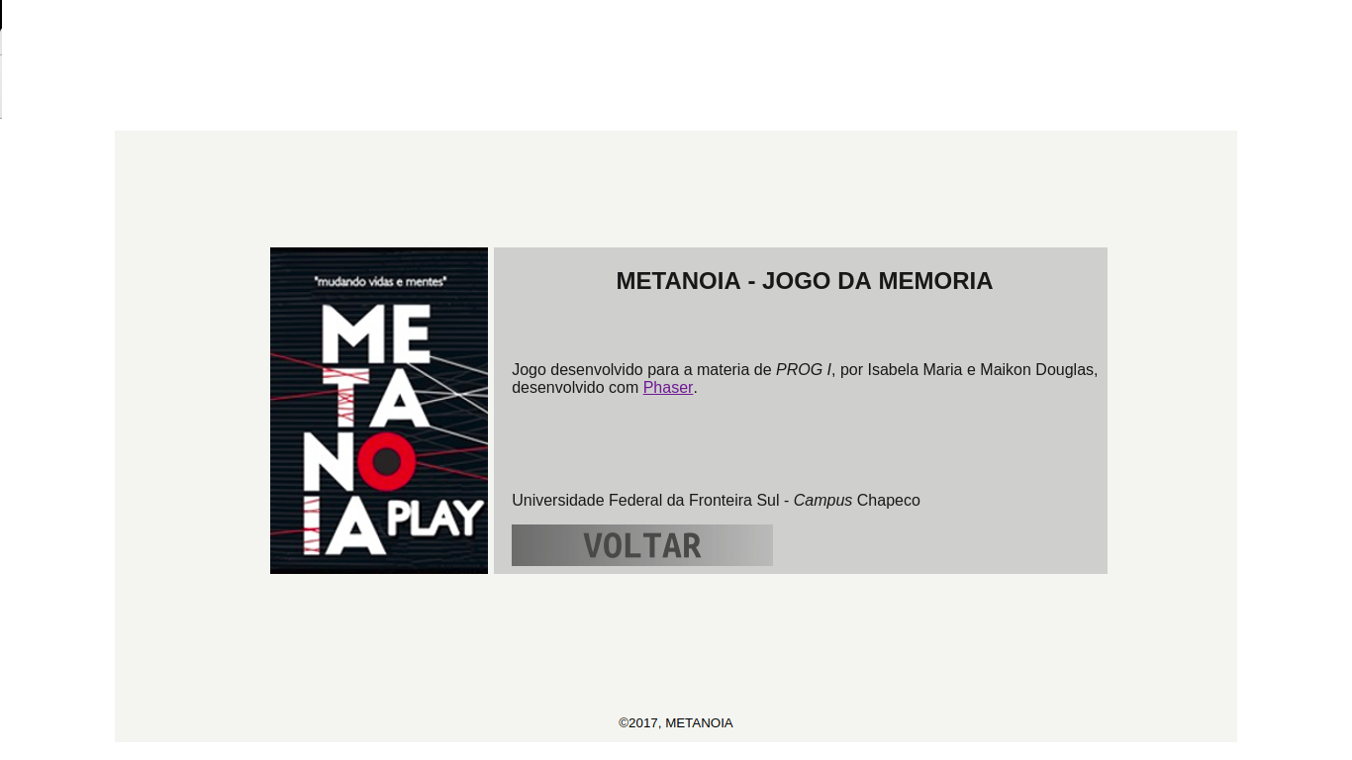
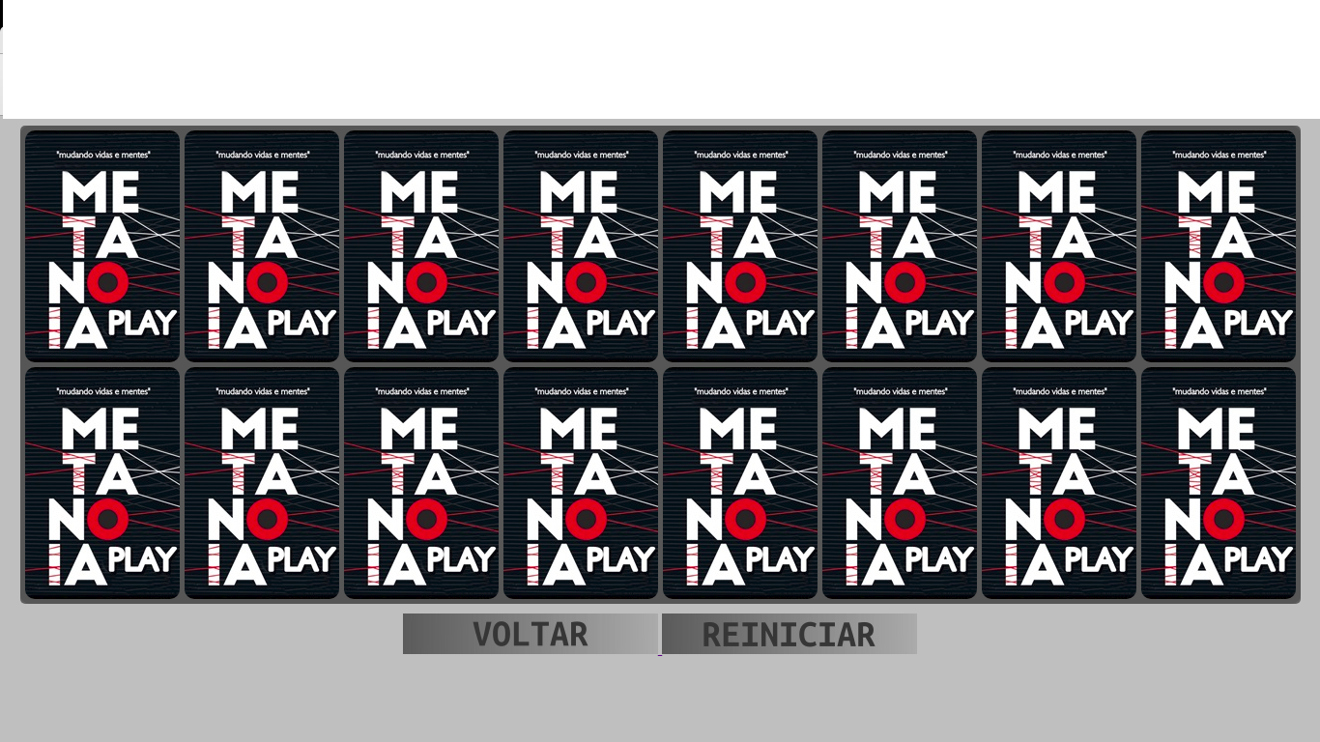
Na tela do jogo, a opção “Voltar” retorna ao menu princial do jogo, e o botão “Reiniciar” recomeça o jogo.
- Ao acertar todas as cartas, o jogo apresentara a opção de uma nova partida, sorteando novos locais para as cartas:
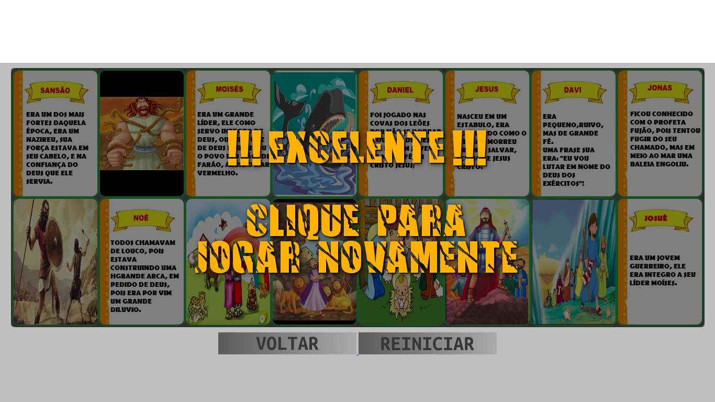

REFERENCIAS
Ferramenta de desenvolvimento: https://phaser.io/

